Prezado Diretor e Gerente de Organização Escolar,
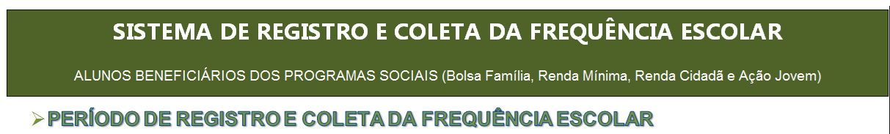

Informamos que a PRIMEIRA coleta de 2019 (Fevereiro e Março) da frequência dos alunos (residentes no município de São Paulo) inscritos nos Programas Bolsa Família/Escola, Renda Mínima, Renda Cidadã e Ação Jovem serão digitadas pela própria Escola Municipal, Estadual, Federal ou Privada através de uma aplicação WEB.

O acesso à aplicação WEB será feita através dos endereços (Internet Explorer):

Escolas que estiverem fora da rede Municipal de São Paulo.
http://eol.prefeitura.sp.gov.br/escola/se1426_asp/frequencia_aluno/bf.asp

O primeiro acesso ao sistema se dará digitando o “login” e “senha”, ambos o próprio código INEP (35 + código CIE, 8 dígitos) da escola; após, a senha deverá ser alterada convenientemente pelo operador, (cuidado para não esquecer).

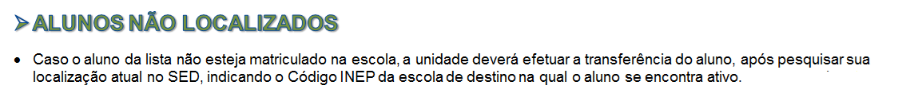
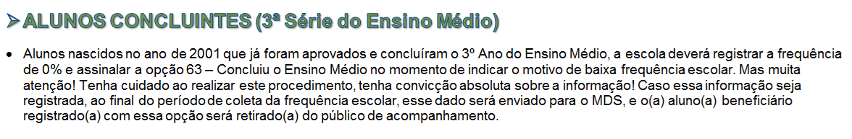

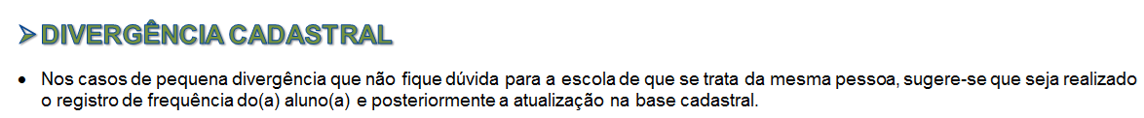

Observações importantes:
A unidade escolar deve acessar o endereço acima, imprimindo a(s) lista(s) de aluno(s), e efetuando o levantamento das frequências dos meses em referência. Para digitar as frequências, basta clicar no nome do aluno na listagem geral que está em ordem alfabética e preencher os dados na tela que se abrirá.
As frequências de todos os alunos devem ser cadastradas e quando esta for inferior a 85% deve-se informar o motivo da baixa frequência. Se o aluno não pertence / nunca pertenceu à unidade, informe o fato no campo correspondente, assinalando-o com um “X” e; verifique e altere, quando necessário, a série dos alunos.
Após informar a situação / frequência de todos os alunos deve-se gerar, no próprio sistema, um protocolo que indicará o término da digitação. Sem ele constará que a unidade não informou a frequência de nenhum dos alunos. O protocolo deve ser arquivado na Unidade.
Em caso de dúvidas, sugerimos a leitura, atenta, do Manual de Orientações localizado na tela inicial do Sistema ou na tela que exibe a listagem geral dos alunos.
Atenção: Mesmo que o aluno não pertença a sua Unidade, é preciso efetuar o aceite independente de estar frequentando ou não a U.E. e não esquecer de emitir o protocolo.
Pedimos atenção quanto ao aluno(a) que não pertença à unidade. Pesquise na SED em forma de consulta e anote o código CIE da outra unidade onde esse aluno(a) está frequentando caso o encontre.
Com esses dados coletados, preencha como não encontrado e coloque o código da outra unidade onde esse aluno(a) esteja frequentando.
Desde já agradecemos a usual cooperação reafirmando nossa parceria de trabalho e colocamo-nos à disposição para esclarecimentos de possíveis dúvidas.

